Tercero y último viaje de san Pablo

Muy poco tiempo pasó al regreso a Antioquia del segundo y fructífero viaje de Pablo por Asia y Grecia. El celo le devoraba y la espina del poco tiempo pasado en Efeso le apretaba el corazón

Tercer viaje de Pablo Hechos 18.23 a 21.26

El camino seguido y regiones y ciudades visitadas: Galacia, Frigia, Efeso, Macedonia, Grecia Filipos, Tróade, Mileto, Cos, Rodas, Pátara, Tiro, Jerusalén

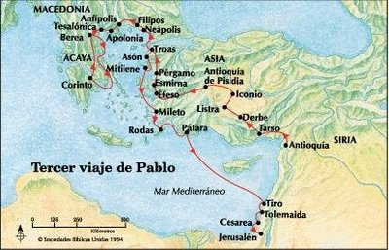

El destino del tercer viaje de Pablo fue evidentemente Efeso, donde Aquila y Priscila lo esperaban. El había prometido a los efesios volver a evangelizarlos si tal era la voluntad de Dios (Hech, 18, 19-21) y el Espíritu Santo no se opuso más a su entrada en Asia

Así es que, después de una breve visita a Antioquía, después de haber estado poco tiempo en Jerusalén, se fue a través de Galacia y de Frigia. (Hechos, 18, 23) y pasando a través de las regiones del “Asia Central” llegó hasta Efeso (19.1). Su manera de proceder permaneció intacta. Para ganarse la vida y no ser una carga para los fieles, tejió todos los días durante muchas horas gran cantidad de tiendas, lo que no le impidió el predicar el Evangelio. Como de costumbre, empezó en la sinagoga donde tuvo éxito durante los primeros meses.

Después enseñó diariamente en un aula puesta a su disposición por un cierto Tirano “desde la hora quinta a la décima” (de las once de la mañana a las cuatro de la tarde) de acuerdo con la interesante tradición del "Codex Bezaar" (Hechos, 19,9). Así vivió por dos años de tal forma que todos los habitantes de Asia, judíos y griegos, oyeron la palabra de Dios. (Hechos, 19, 20). Fueron los dos años de Efeso y desde Efeso de las regiones vecinas

Por supuesto que hubo pruebas y que hubo que sufrir y obstáculos que superar. Algunos de esos obstáculos surgieron de la envidia de los judíos, que intentaron inútilmente imitar los exorcismos de Pablo. Otros vinieron de la superstición de los paganos, particularmente acentuada en Efeso.

Le habían llegado noticias de los conflictos surgidos en la comunidad de Corinto. Escribe la primera carta a los corintios en el año 54 y la segunda carta a los corintios a finales del 57. Atendiendo a los conflictos con los judeo-cristianos, escribe las cartas a Filipenses (año 57) y a los Gálatas. Sin embargo, en Efeso triunfó de una manera tan clara que los libros de superstición que fueron quemados en una ocasión tenían hasta el valor de una 50,000 monedas de plata. (una moneda correspondía aproximadamente a un día de trabajo). Pero no tardó en estallar la adversidad y la persecución.

La ciudad era próspera en población y trabajo y se prestaba por un trabajo paciente y prolongado. Pablo la miró como una buena plataforma de evangelización para toda la región circundante. Cando la visitó Estrabón, su riqueza se basaba en el comercio, y toda la región hasta Capadocia estaba llena de caminos (vías) que facilitaban el intercambio comercial. Dice que había un senado dirigido por los epilectos que gobernaba la ciudad, senado que había sido instituido por Lisímaco. La ciudad tenía un grammateus, funcionario común a todas las ciudades griegas, y un arconte que cuidaba del registro de títulos.

Tiberio quiso eliminar el derecho de asilo del templo de Artemisa, a lo que los efesios se opusieron diciendo que había sido aceptado por persas, macedonios y romanos hasta entonces; el asilo se utilizaba normalmente por delincuentes. El puerto se arregló en tiempos de Nerón, por obra de Barea Soranus, gobernador de Asia. El templo sería un día arrasado por los godos (año 262). Pero en tiempo de Pablo tenía mucho culto, pues los efesios eran muy supersticiosos

San Pablo visitó Éfeso y organizaos una excelente iglesia cristiana que se estableció cerca de la ciudad. Permaneció más de dos años en la empresa a partir del año 54. Más tarde, también en Éfeso, sufriría cautiverio (hacia el año 57). Algunos opinan que podría tratarse más tarde, aunque no después del 63.

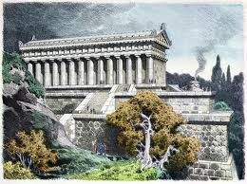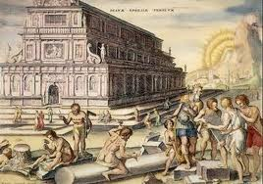

mbién en ese tiempo vino la persecución. Fue debida a los gentiles y fue por motivos interesados. Los progresos del cristianismo arruinaron la venta de las pequeñas reproducciones del templo de Diana y de la diosa misma, estatuillas muy compradas por los peregrinos.

Fue el motivo por que un cierto Demetrio, en cabeza de los orfebres, arengó a la plebe contra San Pablo. Especial dificultad tuvo con los judíos de la sinagoga que no se resignaban a perder la influencia en aras de una extensión de los cristianos

San Lucas describió con realismo y emoción la escena, transpuesta luego al teatro. (Hech, 19, 23-40). El apóstol tuvo que rendirse a la tormenta. Después de una estancia de dos años y medio, quizá más, en Efeso (Hech. 20, 31), partió para Macedonia y, luego de un paso por varias iglesias, fue a Corinto, donde pasó el invierno. Su intención era seguir en primavera para Jerusalén de nuevo, sin duda para Pascua, pero al saber que los judíos habían planeado atentar contra su vida, no les dio la oportunidad de hacerlo al viajar por mar, volviéndose por Macedonia.

Muchos discípulos, divididos en dos grupos, lo acompañaron o lo esperaron en Tróade. Entre otros, se encontraban Sopater de Berea, Aristarco y Segundo of Tesalónica, Gayo de Derbe, Timoteo, Tichico y Trófimo de Asia, y finalmente Lucas, el historiador de los Hechos, que nos da todos los detalles del viaje.

El viaje fue aprovechado para fortalecer en la fe y en la sana doctrina a las diversas iglesias por donde pasaban: Filipos, Tróade, Aso, Quios, Mitilene, Samos, Mileto, Cos, Rodas, Pátara, Tiro, Tolemaida, Cesárea y Jerusalén. Podríamos citar aún tres hechos notables: en Tróade Pablo resucitó al joven Eutiquio que se había caído de la ventana de un tercer piso mientras que Pablo predicaba tarde por la noche. En Mileto pronunció un discurso emotivo que arrancó las lágrimas a los ancianos de Efeso. (Hech, 20, 18-38). En Cesárea el Espíritu Santo predijo por la boca del profeta Agabo (¿ profeta cristiano ya?) que sería arrestado, lo que no le disuadió de ir a Jerusalén.

Es bueno resaltar que este periodo fue el más teológico de San Pablo manifestado en las más grandes epístolas de San Pablo que fueron escritas durante esta tercera misión: la primera a los Corintios, desde Efeso, alrededor de la Pascua antes de su salida de la ciudad; la segunda a los Corintios desde Macedonia durante el verano o el otoño del mismo año; a los Romanos desde Corinto en la primavera siguiente; la fecha de la epístola a los Gálatas es objeto de controversia.

Dos rasgos interesantes en el Tercer viaje.

Su lucha contra la magia y contra la adivinación fue intensa, pues era efecto de las supersticiones que alentaban los dioses y los cultos del paganismo. San Pablo, que era capaz de hacer milagros si había fe, al igual que había hecho Jesús, no podía tolerar que en los templos se engañara a los supersticiosos y trataba decir a todos que el cristianismo era otra cosa, que la verdad no podía enmascararse en la credulidad

Sobre los milagro de Pablo. Hechos 19. 12-22
Dice así Lucas en el libro de los Hechos

Dios hacía milagros extraordinarios por mano de Pablo, de tal manera que se llevaban a los enfermos incluso los paños o delantales de su cuerpo, y las enfermedades se iban de ellos, y los espíritus malos salían.
Pero hubo unos judíos, exorcistas ambulantes, que intentaron invocar el nombre del Señor Jesús sobre los que tenían espíritus malos, diciendo: Os conjuro por Jesús, el que predica Pablo…
Eran siete hijos de un tal Esceva, judío, jefe de los sacerdotes, que hacían esto. Pero respondiendo el espíritu malo, dijo: A Jesús conozco, y sé quién es Pablo; pero vosotros, ¿quiénes sois?
Y el hombre en quien estaba el espíritu malo, saltando sobre ellos y dominándolos, pudo más que ellos, de tal manera que tuvieron que huir desnudos y malheridos de aquella casa.
Y esto fue notorio a todos los que habitaban en Efeso, así judíos como griegos; e invadió a todos un tremendo temor, de modo que era magnificado el nombre del Señor Jesús. Y muchos de los que habían creído venían, confesando y dando cuenta de sus hechos. Incluso muchos de los que habían practicado la magia trajeron los libros y los quemaron delante de todos; y hecha la cuenta de su precio, hallaron que era cincuenta mil piezas de plata.
Así crecía y prevalecía poderosamente la palabra del Señor. Pasadas estas cosas, Pablo se propuso en espíritu ir a Jerusalén, después de recorrer Macedonia y Acaya, diciendo: Después que haya estado allí, me será necesario ver también Roma. Y enviando a Macedonia a dos de los que le ayudaban, Timoteo y Erasto, él se quedó por algún tiempo en Asia”

El prestigio de Pablo iba creciendo sin cesar y había quien le amaba de todo corazón, pero aumentaba el odio de sus adversarios y cada vez se volvían más agresivos. Los cristianos crecían en número y en virtud y doctrina. Los judíos sobre todo se daban cuenta de que no podían combatir sus argumentos y que la gente buena, judía y griega, se hacia cristiana

Pablo decidió volver a Jerusalén, pero algo le decía en su corazón que las dificultades y acaso la muerte le esperaban en la ciudad donde Jesús había muerto también

Despedida de los cristianos de Efeso
Palabras y lágrimas de despedida (Hech. 20. 17-38)

Enviando desde Mileto a Efeso un aviso, hizo llamar a los ancianos de la iglesia. Cuando vinieron a él, les dijo: Vosotros sabéis cómo me he comportado entre vosotros el tiempo, desde el primer día que entré en Asia, sirviendo al Señor con toda humildad, y con muchas lágrimas, y pruebas que me han venido por las asechanzas de los judíos; y cómo nada que he dejado de hacer para anunciaros y enseñaros, públicamente y por las casas, testificando a judíos y a gentiles lo que es la verdad acerca del arrepentimiento para con Dios, y de la fe en nuestro Señor Jesucristo.
Ahora, he aquí, que obligado yo en espíritu, voy a Jerusalén, sin saber lo que allá me ha de acontecer; salvo que el Espíritu Santo por todas las ciudades me da testimonio diciendo que me esperan prisiones y tribulaciones.
Pero de ninguna cosa hago caso, ni estimo preciosa mi vida para mí mismo, con tal que acabe mi carrera con gozo, y culmine el ministerio que recibí del Señor Jesús, para dar testimonio del evangelio de la gracia de Dios.
Yo sé que ninguno de todos vosotros, entre quienes he pasado predicando el reino de Dios, verá más mi rostro más veces. Por tanto, yo os declaro en el día de hoy, que estoy limpio de la sangre de todos; porque no he rehuido anunciaros todo el consejo de Dios. Y os quiero pedir que miréis por vosotros y por todo el rebaño en el que el Espíritu Santo os ha puesto por obispos, para apacentar la iglesia del Señor, la cual ganó por su propia sangre.
Porque yo sé que después de mi partida entrarán en medio de vosotros lobos rapaces, que no perdonarán al rebaño. Y de vosotros mismos se levantarán algunos hombres que hablen cosas perversas para arrastrar tras sí a los discípulos.
Por tanto, velad, acordándoos que por tres años, de noche y de día, no he cesado de amonestar con lágrimas a cada uno. Y ahora, hermanos, os encomiendo a Dios, y a la palabra de su gracia, que tiene poder para sobreedificaros y daros herencia con todos los santificados.
Ni plata ni oro ni vestido de nadie he codiciado. Antes bien, vosotros sabéis que para lo que me ha sido necesario a mí y a los que están conmigo, estas manos me han servido. En todo os he enseñado que, trabajando así, se debe ayudar a los necesitados, y recordar las palabras del Señor Jesús, que dijo: Más bienaventurado es dar que recibir.
Cuando hubo dicho estas cosas, se puso de rodillas, y oró con todos ellos.
Entonces hubo gran llanto de todos; y echándose al cuello de Pablo, le besaban, doliéndose en gran manera por la palabra que dijo, de que no verían más su rostro. Y le acompañaron al barco.

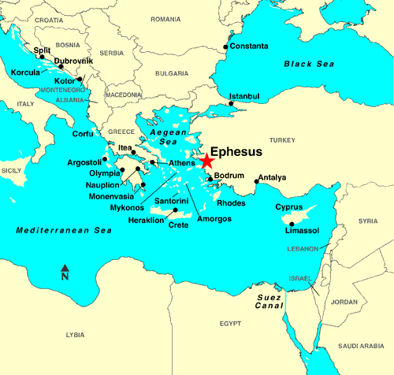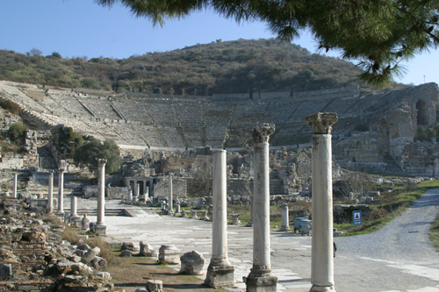

El viaje de la cautividad (Hechos 21, 27-28. 31)

Pablo llegó a Jerusalén y relato a la comunidad de los cristianos, presidida por Santiago el hermano de Jesús la maravillas que Dios obraba por su predicación pero se encontró que el espíritu de Moisés todavía se mantenía muy fuerte en aquellos Hermanos cristianos que ya eran del rebaño del Señor Jesús

Lucas lo relata con clarividencia y agudeza (Hech 21. 18-26)

Pablo entró con nosotros a ver a Santiago y se hallaban reunidos todos los ancianos; a los cuales, después de haberles saludado, les contó una por una las cosas que Dios había hecho entre los gentiles por su ministerio. Cuando ellos lo oyeron, glorificaron a Dios, y le dijeron:
Ya ves, hermano, cuántos millares de judíos hay que han creído; y todos son celosos por la ley. Pero se les ha informado en cuanto a ti, que enseñas a todos los judíos que están entre los gentiles a apostatar de Moisés, diciéndoles que no circunciden a sus hijos, ni observen las costumbres.
¿Qué hay, pues? La multitud se reunirá de cierto, porque oirán que has venido. Haz, pues, esto que te decimos: Hay entre nosotros cuatro hombres que tienen obligación de cumplir voto. Tómalos contigo, purifícate con ellos, y paga sus gastos para que se rasuren la cabeza; y todos comprenderán que no hay nada de lo que se les informó acerca de ti, sino que tú también andas ordenadamente, guardando la ley.
Pero en cuanto a los gentiles que han creído, nosotros les hemos escrito determinando que no guarden nada de esto; solamente que se abstengan de lo sacrificado a los ídolos, de sangre, de ahogado y de fornicación.
Entonces Pablo tuvo que tomar consigo a aquellos hombres, y al día siguiente, habiéndose purificado con ellos, entró en el templo, para anunciar el cumplimiento de los días de la purificación, cuando había de presentarse la ofrenda por cada uno de ellos.

En atención a los que se lo pedían acudió con asiduidad al templo de la ciudad para orar y acaso ofrecer ya un sacrificio al Dios al que tantas veces había orado y al que ahora veía como el Padre del Señor Jesús, pero no ya como el Dios de la Ley y de los votos. Los primeros días nada aconteció de especial, perdido entre los miles de judíos, peregrinos o no, que frecuentaban el lugar sagrado. Pero uno de los días se organizo en su entorno un tumulto. Judíos procedentes de Antioquia lo acusaron de violar la Ley, gritaron que introducía paganos en el templo e intentaron matarlo en una revuelta.

Ante el desorden originado, el tribuno romano que vigilaba el orden acudió presuroso y logró sacarlo de las manos de los atacantes que pretendían matarle. El tribuno lo ató con cadenas y lo arrastro hasta el pretorio, probablemente la Torra Antonia, donde precisamente Jesús había sido juzgado y condenado

Los judíos atacantes acusaban en falso a Pablo de haber introducido a los gentiles en el templo, en concreto a su acompañante en Jerusalén, Trófimo, que con él había llegado a la ciudad. El populacho seguía a los soldados gritando . “Quítale de en medio”…

Cuando comenzaron a meter a Pablo en la fortaleza, dijo al tribuno: ¿Se me permite decirte algo? Y él dijo: ¿Sabes griego? ¿No eres tú el egipcio que levantó una sedición antes de estos días, y sacó al desierto los cuatro mil sicarios?
Entonces dijo Pablo: Yo soy hombre judío de Tarso, ciudadano de una ciudad no insignificante de Cilicia; pero te ruego que me permitas hablar al pueblo.
Y cuando él se lo permitió, Pablo, estando en pie en las gradas, hizo señal con la mano al pueblo. Y hecho gran silencio, habló en lengua hebrea, diciendo:

Pablo pronunció un gran discurso en hebreo (en arameo) para que todos entendieran. Pero el populacho oyente terminó gritando de nuevo y pidiendo su muerte inmediata por ser de la secta de los cristianos.

Intentó el tribuno someterlo al tormento de los azotes para calmar el griterío, al igual que había un día pasado con Jesús, pero Pablo se defendió con decisión valentía.

Y como ellos gritaban y arrojaban sus ropas y lanzaban polvo al aire,
mandó el tribuno que le metiesen en la fortaleza, y ordenó que fuese examinado con azotes, para saber por qué causa clamaban así contra él.
Pero cuando ya le habían atado con correas, Pablo dijo al centurión que estaba presente: ¿Es lícito azotar a un ciudadano romano sin haber sido condenado?
Cuando el centurión oyó esto, fue y dio aviso al tribuno, diciendo: ¿Qué vas a hacer? Porque este hombre es ciudadano romano.
Vino el tribuno y le dijo: Dime, ¿eres tú ciudadano romano?
El dijo: Sí.
Respondió el tribuno: Yo con una gran suma adquirí esta ciudadanía.
Entonces Pablo dijo: Pues yo lo soy de nacimiento.
Al oírlo, se apartaron de él los que le iban a dar tormento; y aun el tribuno, al saber que era ciudadano romano, también tuvo temor por haberle atado.

El tribuno intentó presentar al detenido al Sanedrín y lo realizó al día siguiente. Pero de nuevo la condena estaba ya pronunciada. Con todo Pablo hábilmente introdujo la división entre los miembros de la Asamblea diciendo “Hermanos, yo nada malo he hecho, soy fariseo, hijo de fariseos, y sólo me juzgan por creer en la resurrección de los muertos”

La Asamblea se dividió entonces: unos decían; “Nada malo ha hecho. ¿Quién sabe si un ángel le ha hablado?”; otros decían: “Tiene que morir”. El centurión sacó de la sala a Pablo y lo llevó a la prisión. Cuarenta de los más fanáticos adversarios se juramentaron entonces para no comer ni beber hasta que hubieran matado al reo. Reclamaron que al día siguiente volvieran los soldados a llevarle al tribunal. En el camino pensaban asesinarle.

Un hijo de la hermana de Pablo que vivía en Jerusalén se enteró del juramento y logró avisarlo a Pablo, el cual lo denunció ante el tribuno. Temeroso de que, siendo ciudadano romano, lo asesinaran, el tribuno lo remitió con doscientos soldados de protección al Procurador Félix a la ciudad de Cersarea. Allí quedó detenido bajo la autoridad del procurador Felix, responsable de Judea. Este Félix abusaba de su poder y mantuvo a Pablo en espera de que le diera dinero por la liberación. Y así estuvo dos años (del 58 al 60) a la espera de conseguir un rescate por su libertad. Pero Pablo no se rebajó a pagar el soborno

Carta del Tribuno al Procurador
Claudio Lisias al excelentísimo gobernador Félix: Salud.
A este hombre, aprehendido por los judíos, y que iban ellos a matar, lo libré yo acudiendo con la tropa, habiendo sabido que era ciudadano romano. Y queriendo saber la causa por qué le acusaban, le llevé al concilio de ellos; y hallé que le acusaban por cuestiones de la ley de ellos, pero que ningún delito tenía digno de muerte o de prisión.
Pero al ser avisado de asechanzas que los judíos habían tendido contra este hombre, al punto le he enviado a ti, intimando también a los acusadores que traten delante de ti lo que tengan contra él. Pásalo bien.

Pablo no tuvo dificultad para poner en claro las contradicciones de los que lo acusaban pero, al negarse a comprar su libertad, Félix lo mantuvo encadenado durante dos años e incluso lo arrojó a la cárcel para dar gusto a los judíos en espera de la llegada de su sucesor el procurador Festo. El nuevo gobernador quiso enviar al prisionero a Jerusalén para que fuese juzgado en presencia de sus acusadores, pero Pablo, que conocía perfectamente las argucias de sus enemigos, apeló al César.

Pablo apeló a su derecho, como ciudadano romano, a no ser juzgado por el sanedrín, pues ningún delito había cometido ni contra los romanos ni contra los judíos. El nuevo procurador, para congraciarse con los judíos, quiso entregarles a Pablo para terminar el caso de una vez.

Pero Pablo era demasiado listo y consciente de sus derechos legales. Cuando vio que le iban a entregar a los judíos, que le hubieran matado, uso su derecho romano y apeló al César.

Llegado, pues, Festo a la provincia, subió de Cesarea a Jerusalén tres días después. Y los principales sacerdotes y los más influyentes de los judíos se presentaron ante él contra Pablo, y le rogaron, pidiendo contra él, como gracia, que le hiciese traer a Jerusalén; preparando ellos una celada para matarle en el camino.
Pero Festo respondió que Pablo estaba custodiado en Cesarea, adonde él mismo partiría en breve. Los que de vosotros puedan, dijo, desciendan conmigo, y si hay algún crimen en este hombre, acúsenle.
Y deteniéndose entre ellos no más de ocho o diez días, venido a Cesarea, al siguiente día se sentó en el tribunal, y mandó que fuese traído Pablo. Cuando éste llegó, lo rodearon los judíos que habían venido de Jerusalén, presentando contra él muchas y graves acusaciones, las cuales no podían probar; alegando Pablo en su defensa: Ni contra la ley de los judíos, ni contra el templo, ni contra César he pecado en nada.
Pero Festo, queriendo congraciarse con los judíos, respondiendo a Pablo dijo: ¿Quieres subir a Jerusalén, y allá ser juzgado de estas cosas delante de mí?
Pablo dijo: Ante el tribunal de César estoy, donde debo ser juzgado. A los judíos no les he hecho ningún agravio, como tú sabes muy bien. Porque si algún agravio, o cosa alguna digna de muerte he hecho, no rehúso morir; pero si nada hay de las cosas de que éstos me acusan, nadie puede entregarme a ellos. A César apelo.
Entonces Festo, habiendo hablado con el consejo, respondió: A César has apelado; a César irás. (Hechos 25. 1-12)

Este periodo de cautividad se caracteriza por cinco discursos del Apóstol:

El primero fue pronunciado en hebreo en las escaleras de la fortaleza Antonia ante una multitud amenazante; Pablo relató su vocación y su conversión al apostolado, pero fue interrumpido por los gritos de la gente (Hech, 22. 1-22).

En el segundo, al día siguiente ante el Sanedrín reunido bajo la presidencia de Ananías, sumo sacerdote en ese momento y bajo la vigilancia de Lisias, el tribuno. El apóstol enredó hábilmente a los fariseos contra los saduceos con lo que no se pudo llevar adelante ninguna acusación.

El tercero fue la respuesta al acusador Tértulo en presencia del gobernador Félix; en ella hizo ver que los hechos habían sido manipulados probando, así, su inocencia. (Hechos 24, 10-21).

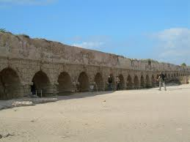

El cuarto discurso es una simple explicación resumida de la fe cristiana ante el gobernador Félix y su mujer Drusila (Hechos, 24, 24-25).

El quinto, pronunciado ante el gobernador Festo, el rey Agripa y su mujer Berenice, en donde repite de nuevo la historia de la conversión y quedó sin terminar debido a las interrupciones sarcásticas del gobernador y la actitud molesta del rey (Hechos, 26).

El viaje hacia Roma

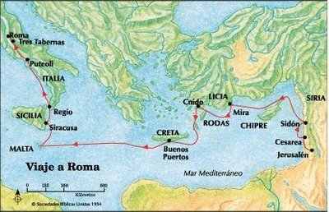

Con otros presos, Pablo fue confiando a centurión que con una cohorte de solados, fueron embarcados en una nave que partía para Roma. En el mismo navío lograron sacar pasaje Lucas y Aristarco. De modo que Pablo no viajó solo.

Dado que la estación se encontraba avanzada, el viaje fue lento y difícil, pues lo vientos eran propicios. Costearon Siria, Cilicia y Panfilia. En Mira de Licia los prisioneros fueron transferidos a un bajel dirigido a Italia, pero unos vientos contrarios persistentes los empujaron hacia un puerto de Chipre llamado Buenpuerto, alcanzado incluso con mucha dificultad. Pablo aconsejó invernar allí, pero su opinión fue rechazada y el barco derivó sin rumbo fijo durante catorce días terminando en las costas de Malta.

Durante los tres meses siguientes, la navegación fue considerada demasiado peligrosa, con lo que no se movieron del lugar, mas con los primeros días de la primavera, se apresuraron a reanudar el viaje. Pablo debió llegar a Roma algún día de marzo. "Quedó dos años completos en una vivienda alquilada por él, predicando el Reino de Dios y la fe en Jesucristo con toda confianza, sin prohibición” (Hechos,28, 30-31). Y, con estas palabras, concluyen los Hechos de los Apóstoles.

No hay duda de que San Pablo terminó su juicio absuelto; ya que el informe del gobernador Festo, así como el del centurión, fueron favorables; y que los judíos parecen haber abandonado la acusación puesto que sus correligionarios no parecen haber estado informados (Hechos, 28, 21)

El rumbo tomado en Roma por el procedimiento judicial le dejó algunos periodos de libertad, de los que habló como cosa cierta (Fil., 1, 25; 2, 24; Filem., 22).

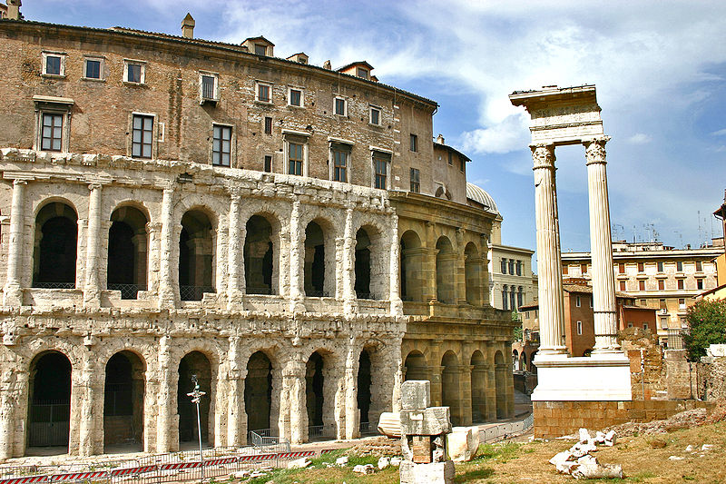

Las cartas pastorales (en el supuesto que sean auténticas) implican un periodo de actividad de Pablo subsiguiente a su cautividad romana. Y se llega a la misma conclusión en la hipótesis opuesta de que no son auténticas, dado que todas ellas coinciden en que el autor conocía bien la vida del apóstol. Unánimemente se acepta que las “epístolas de la cautividad” se enviaron desde Roma. Algunos autores han intentado probar que San Pablo las escribió durante su anterior detención en Cesarea, pero pocos autores han seguido esta opinión. La epístola a los Colosenses, a los Efesios y a Filemón se enviaron juntas y utilizando el mismo mensajero: Tíchico. Es controvertido si la epístola a los Filipenses fue anterior o posterior a estas últimas y la cuestión no ha sido nunca resuelta con argumentos incontrovertibles.

Pero las diversas hipótesis, que quedan muy frágiles en argumentos, coinciden en que Pablo, libre en Roma, tuvo un período final de entre tres y cinco años para seguir con fogosidad anunciado el mensaje salvador y sintiendo que una red grande ya de comunidades cristianas surgía por todas partes

Los últimos años

¿Qué hizo Pablo en los pocos años que le quedaron de vida? Dado que este período carece de la documentación de los Hechos, está envuelto en la más completa obscuridad; nuestras únicas fuentes son algunas tradiciones dispersas y las citas difusas de las epístolas. Pablo deseó pasar por España desde mucho tiempo antes (Rom., 15, 24 y 28) y no hay pruebas de que cambiase su plan. Hacia el fin de su cautiverio, cuando anuncia su llegada a Filemón y a los Filipenses (11, 23-24), no parece considerar esta visita como inminente, dado que promete a los filipenses enviarles un mensajero en cuanto conozca la conclusión de su juicio y, por consiguiente, él preparaba otro viaje antes de su vuelta a Oriente.

Por un acuerdo de Augusto con el Senado, tomado en 27 a. C., la Tarraconense fue una provincia imperial, al igual que la Lusitania, mientras que la Bética quedó como provincia senatorial; la Tarraconensis tenía rango consular, mientras que las otras dos provincias eran de rango pretorio.

Al frente de la Tarraconensis se encontraba el gobernador de la provincia -legatus Augusti pro praetore provinciae Hispaniae Citerioris Tarraconensis-, quien, dado el carácter consular de la misma, era un senador de rango consular, cuya sede se encontraba en la capital provincial, la colonia de Tarraco. En época de Augusto y Tiberio, según también indica Estrabón, tenía como subordinados a tres legados al frente de tres legiones, que fueron reduciéndose a dos bajo Calígula y a uno a partir de Nerón.
Las grandes dimensiones de la provincia determinaron que, en algún momento entre Tiberio y Claudio, el gobernador recibiese como auxiliares en la administración de justicia a siete legados, llamados legati iuridici (sing. legatus iuridicus), que fueron puestos al frente de sendos conventus iuridici. Estos legati eran nombrados directamente por el emperador. La Tarraconensis, con capital en la Colonia Tarraco (Tarragona), tenía pues una importaciua m´ñaxia: población, economia, riqueza, y gentes de todo el imperio que a ella acudían o por ella pasaban.

Sin necesidad de citar los testimonios de San Cirilo de Jerusalén, San Epifanio, San Jerónimo, San Crisóstomo y Teodoreto, diremos finalmente que el testimonio de San Clemente de Roma, bien conocido, el testimonio del "Canon Muratori", y el "Acta Pauli" hacen más que probable el viaje de San Pablo a España. No se sabe si llegó solo a Tarragona o si se movió por otros grandes núcleos de la provincia romana llamada Tarraconense. Se sabe que había núcleos romanos muy fuertes y se suponen juderías muy significativas

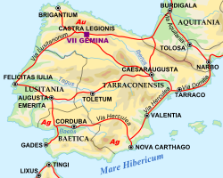

En cualquier caso, no pudo quedarse allí por mucho tiempo, dada su prisa por visitar las iglesias del este. Pudo sin embargo haber vuelto a España a través de la Galia, como algunos padres pensaron, y no a Galacia, a la que Crescencio fue enviado más tarde. (2 Tim., 4, 10). Es verosímil que, después, cumpliera su promesa de visitar a su amigo Filemón y que, en tal ocasión, visitara las iglesias del valle de Licaonia, Laodicea, Colosos, y Hierapolis.

A partir de este momento el itinerario se vuelve sumamente incierto, aunque los hechos siguientes parecen estar indicados en las epístolas pastorales: Pablo se quedó en Creta el tiempo preciso para fundar nuevas iglesias, cuyo cuidado y organización dejó en manos de su colega Tito (Tit., 1 5). Fue después a Efeso y rogó a Timoteo, que estaba ya allí que permaneciera allí hasta su vuelta mientras é se dirigí a Macedonia (1Tim., 1.3). En esta ocasión visitó, como había prometido, a los filipenses (Fil. 2, 24), y, naturalmente, también pasó a ver a los tesalonicenses. La carta a Tito y la primera epístola a Timoteo deben datar de este periodo; parece que se escribieron al mismo tiempo aproximadamente, poco después de haber dejado Efeso. La cuestión es el saber si se enviaron desde Macedonia o desde Corinto, como parece más probable. El Apóstol instruye a Tito para que se reúna con él en Nicópolis de Epiro donde piensa pasar el verano (Tito 3)

En la primavera siguiente debe haber efectuado su plan de vuelta a Asia (1 Tim, 3. 14-15). Aquí ocurrió el obscuro episodio de su nuevo arresto y prisión, que probablemente tuvo lugar en Tróade; ello explicaría el porqué había dejado a Carpo unas ropas y unos libros que necesitó después (2 Tim. 5, 13).
De allí fue a Efeso, capital de la provincia de Asia, donde lo abandonaron todos aquellos que él pensaba le habrían sido fieles (2 Tim., 1, 15). Enviado a Roma para ser juzgado, dejó a Trófimo enfermo en Mileto y a Erasto, otro de sus compañeros, que permanecieron en Corinto por razones nunca aclaradas (II Tim. 4. 20).

Cuando Pablo escribió su segunda epístola a Timoteo desde Roma, creía que toda esperanza humana estaba perdida (4, 6).; en ella pide a su discípulo que venga a verle lo más rápidamente posible, dado que está solo con Lucas. No sabemos si Timoteo fue capaz de ir a Roma antes de la muerte del Apóstol.

Volvió a ser apresado en Roma durante las persecuciones de Nerón. Fue sentenciado a muerte y decapitado hacia el año 67. Por tener la ciudadanía romana, gozó del privilegio de la decapitación, ya que el suplicio de la cruz estaba destinado para quien no era romano. Según la tradición, la cabeza rodó por el suelo y lo golpeó tres veces, y de allí donde chocó, surgió una vía de agua.

Fue enterrado en la vía Ostiense de Roma. El 11 de diciembre de 2006 el Vaticano anunció el descubrimiento del sarcófago de San Pablo tras cuatro años de excavaciones arqueológicas bajo el altar mayor de la basílica que lleva su nombre.

Lugares en Hispania dependientes de la  Tarraconensis en el siglo I | Vida romana y dinámica de la  Región visitada por Pablo
Conventus Tarraconensis  Tarraco (Tarragona), Colonia cesariana y de Augusto  Barcino (Barcelona), Colonia de César y Augusto  Aeso (Guisona, Lérida), Municipio Flavio  Iulia Libica (Llívia, Gerona), Municipio de César  Ausa (Vich, Barcelona), Muncipio de Augusto  Baetulo (Badalona, Barcelona), Municipio de Augusto  Iluro (Mataró, Barcelona), Municipio de César  Emporiae (Ampurias, Gerona), Colonia de César  Gerunda (Gerona), Municipo de Augusto  Dertosa (Tortosa, Tarragona), Municipio de Augusto  Valentia (Valencia), Colonia de Augusto  Saguntum (Sagunto, Valencia), Municipio cesariano  Edeta (Liria, Valencia), Municipio de Augusto | 